绝密★考试结束前

**浙江省“七彩阳光”新高考研究联盟返校联考**

**高三年级物理学科 试题**

考生须知：

1.本试题卷分选择题和非选择题两部分，共8页，满分100分，考试时间90分钟。

2.答题前，在答题卷指定区域填写班级、姓名、考场号、座位号及准考证号。

3.所有答案必须写在答题卷上，写在试卷上无效。

4.考试结束后，只需上交答题卷。

5.本卷中g取10m/s2

**选择题部分**

**一、选择题I(本题共13小题，每小题3分，共39分。每小题列出的四个备选项中只有一个是符合题目要求的，不选、多选、错选均不得分）**

1.国际单位制中磁感应强度的单位符号是T,如果用国际单位制基本单位的符号来表示，正确的是（）

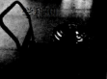A.N·A-1·m-l B.N·C-1 C.V·m-1 D.kg·A-1·s-2

2.水平地面上放着一辆手推小车，小车的水平板上放置一只金属桶，金属桶始终与小车保持相对静止，则（）

A.当小车水平向左启动时，金属桶不受摩擦力

B.当小车水平向右启动时，金属桶受到水平向左的摩擦力

C.当小车水平向右减速运动时，金属桶对小车的摩擦力水平向右

D.当小车水平向左减速运动时，金属桶受到的摩擦力水平向左

3.下列关于电磁波、原子物理方面的知识，正确的是（）

A.电磁波信号在被发射前要被图象信号调制，调制后的电磁波频率高于原图象信号频率

B.红外线的频率高于伦琴射线的频率，γ射线的波长小于紫光的波长

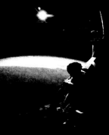C.卢瑟福提出了原子的核式结构模型并发现了质子和中子

D.人类目前已经大量和平利用裂变及聚变产生的能量

4.如图所示，2012年10月14日，奥地利极限运动家鲍姆加特纳完成一项壮举，从3.9×104m高空自由坠落，最终安全跳伞着陆。直播画面显示，气球升至3.9×104m高空后，他开始无初速下落。摄像机镜头跟踪鲍姆加特纳坠落过程，显示一个小白点急速下坠，开始下落后46s时，速度达到1150km/h,其运动过程的最大速度为1342km/h;在距着陆点1524m高时，他打开了降落伞；又经过几分钟，他双脚着地，平稳着陆。忽略高度对重力加速度g的影响，则

A.开始下落的前 46s,可以认为鲍姆加特纳及装备只受重力作用

B.从开始下落至打开降落伞之前，鲍姆加特纳的重力的功率保持不变

C.下落过程中有一段时间，鲍姆加特纳处于超重状态

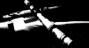D.整个下落过程，鲍姆加特纳一直处于失重状态

5.“天宫二号”总设计师朱枞鹏介绍，“天宫二号”后，不再开发“天宫三号”，中国将直接进入空间站时代，空间站预计 2022年建成。空间站是一种在近地轨道（高度小于400km,可看成圆轨道）长时间运行、可供多名航天员巡访、长期工作和生活的载人航天器。下列说法正确的是

A.只需要知道空间站的周期就可以测出地球的质量

B.空间站的运行周期可能与月球绕地球运行的周期相差不大

C.空间站的运行周期一定小于地球自转周期

D.未来在空间站工作的宇航员因受力平衡而在其中悬浮或静止

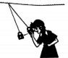6.如图所示，物理老师将铁锁（可看成质点）从鼻尖处无初速度释放后，保持自己的头部位置不动，忽略空气阻力。以下说法正确的是

A.从最高点下摆到最低点过程中，角速度保持不变

B.从最高点下摆到最低过程中，向心加速度可能先减小后增大

C.铁锁刚释放时，它的加速度方向不指向圆心O

D.铁锁第一次返回时会撞击鼻尖

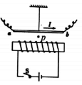7.如图所示，在通电螺线管正上方，用绝缘细杆悬挂一根通有恒定电流的硬直导线 ab(ab水平方向上被限制，不会发生转动），直导线中的电流方向由a向b,P点位于导线ab中点正下方，同时也位于螺线管中点正上方，当闭合开关S稳定后（）

A.通电螺线管在导线ab中点处产生的磁场方向水平向右

B.导线ab对通电螺线管没有作用力

C.导线b端所受安培力的方向是垂直纸面向内

D.P点的磁感应强度增强

8.如图所示，从混合放射源射出的正离子a、b、c分别从0点水平射入竖直向下的匀强电场中，a、b打到倾斜的绝缘板A上不同的点，c打在水平绝缘板B上，不计重力，则（）

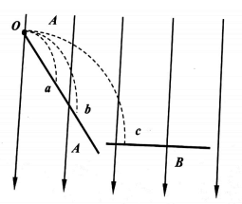

A.c的初速度一定大于a的初速度

B.c从O到B板的时间一定大于a从O到A板的时间

C.c打在B板时的速度方向一定与b打在A板时的速度方向不平行

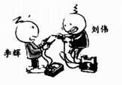D.a、b打在A板上的速度方向可能不平行

9.如图所示，李辉用多用电表的欧姆挡测量一个变压器线圈的电阻，以判断它是否断路，实验过程中李辉两手分别握住红黑表笔的金属杆，刘伟为了使李辉操作方便，也用两手分别握住线圈裸露的两端让李辉测量；测量时表针摆过了一定角度，李辉由此确认线圈没有断路；最后李辉把多用表的表笔与被测线圈脱离。在测量的整个过程中，他们二人中有人突然“哎哟”惊叫起来，觉得有电击感。下列说法正确的是（）

A.觉得有电击感的人是刘伟，是因为变压器初次级间的电磁感应作用升高了电压

B.发生电击时，多用电表的电流很大

C.发生电击是在李辉用多用电表红黑表笔的金属杆分别接触线圈裸露的两端时

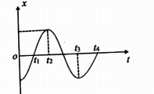D.发生电击的前后，流过刘伟的电流大小及方向都发生了变化

10.游乐场中的蹦床非常受人们的喜爱和欢迎。假如一个小孩随着蹦床上下做简谐振动而不脱离蹦床，设向上为正方向，其振动图像如图所示，可知小孩对蹦床的压力小于小孩重力的时刻是（）

A. t1时刻 B.t2时刻

C.t3时刻 D. t 4时刻

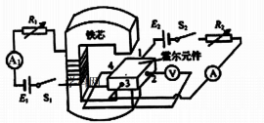11.如图所示，某霍尔元件样品的材料为金属，现将该样品置于磁场中，其上下表面与磁场方向垂直，磁场由电磁铁提供；电源E2通过图中的1、3接线端给前后表面提供电压，左右表面间通过图中的2、4接线端与电压表（零值在中间）相连；当开关S1、S2闭合后，该样品发生了“霍尔效应”，则

A.断开S1,样品也会发生“霍尔效应”；

断开S2,样品不会发生“霍尔效应”

B.与接线端2相连的霍尔元件样品右侧

面带正电

C.仅将电源E2反向接入电路，电压表的

偏转方向不变

D.若适当将R1、R2都增大，则电压表示数一定减小

12.如图所示，由单色光a、b组成的复色光束PO从某种均匀介质中射入真空中，被分成

OA、OB两束光沿图示方向射出，其中OB光束只含单色光b,由此可知（）

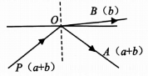A.减小复色光束PO的入射角，折射光束一定出现两束

B.在该介质中，a的波长较短，速度较大

C.复色光束PO中b的波长等于OB光束中b的波长

D.复色光束PO中a的波长小于OB光束中b的波长

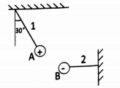13.如图所示，带正电的小球A和带负电的小球B可看成质点和点电荷，被轻绳1和2系住后通过电荷间的相互作用恰好能静止为如图所示的状态，1绳与竖直方向成30°,2绳水平。则（）

A.B对A的库仑力可能与绳2的拉力相等

B.A与B间的库仑力可能小于绳2的张力

C.A与B的总重力与绳2的拉力之比为:1

D.绳1与绳2的拉力之比为 4: 

**二、选择题II(本题共3小题，每小题2分，共6分。每小题列出的四个备选项中至少有一个是符合题目要求的。全部选对的得2分，选对但不全的得1分，有选错的得0分）**

14.如图甲所示，把一两面平行玻璃板压在另一个两面平行的玻璃板上，右端用薄片垫起，构成空气劈尖。丙图为某种原子辐射产生两种单色光a、b的跃迁图，让单色光a、b分别从甲图的上方射入，这时可以看到明暗相间的条纹分别如图乙所示。下面说法中正确的是（）

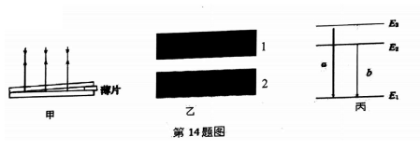

A.将薄片稍向左移动（保持两平行玻璃板左端不动），图乙中1、2的相邻条纹间距均变小

B.乙图中的条纹是单色光分别在两块玻璃板上表面的反射光发生干涉而形成的

C.图乙中的1、2分别是图丙中a、b光的干涉条纹

D.图丙的原子能级跃迁还可能产生一种比a光波长更长的光

15.如图，平衡位置位于原点O的波源发出简谐横波在均匀介质中沿水平x轴正向传播，A、B为x轴上的两个点，A与0的距离x1=20cm,0<x1<λ,己知波源自t=0时由平衡位置开始向上振动，波的传播速度为0.4m/s,振幅A=5cm.当波传到A点时，波源恰好处于波峰位置；此后再经过58,平衡位置在B处的质点第一次处于波峰位置，在x轴上横坐标x=400cm处固定有一个波的接收器P(图中未画出），则

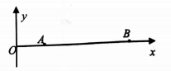

A.波源的位移y随时间t的关系式y=0.05sinπt(m)

B.当B处的质点第一次处于波峰位置，A处的质点则处于波谷位置

C.接收器在t-108时才接收到此波的信号

D.若t=0时刻起波源O沿x轴负向以1m/s的速度匀速移动，则P接收到此波时的波长将变小

16.如图所示，左图为光电效应实验的电路图，用一定强度的单色光a、b分别照射阴极K,用电流表A测量流过光电管的电流1,用电压表测量光电管两极间的电压U,调节滑动变阻器，得到右图所示的光电流／与电压U的关系图象。下列说法正确的是（ )

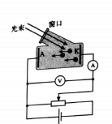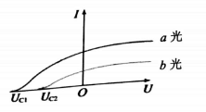

A.将a、b两种光由空气射入水中，水对a光的折射率大于b光

B.a、b两种光在水中的传播速度应该是a光更小

C.用a光照射时光电管的极限频率高于用b光照射时光电管的极限频率

D.当滑动变阻器的滑片滑到最左端时，光电流I为零

**非选择题部分**

**三、非选择题（本题共6小题，共55分）**

17.(7分）小明与小刚同学做“探究求合力的方法”的实验。他们在竖直的墙上贴一张用来记录的白纸，用一根细线从杯带中穿过，并且打了一个结用来固定（结点记为O点），再将细线两端分别拴在两个弹簧测力计的挂钩上，在靠近白纸处对称地拉开细线（如图甲所示），使两个弹簧测力计的示数相等，在白纸上记下细线的方向和弹簧测力计的示数，并在白纸上按一定标度作出两个弹簧测力计的弹力的图示（如图乙所示）。

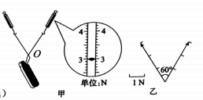（1)图甲中弹簧测力计的示数为 N.

（2)下列做法你认为正确的是 （单选）

A.两弹簧测力计必须要对称拉开

B.拉线方向应与白纸平面平行

C.只用一个弹簧测力计一定无法完成实验

D.多次实验要保持0点位置不变

（3)下列做法能减小实验误差的是 （多选）

A. 两根细线必须等长

B.弹簧测力计的示数不宜太小

C.两条细线的夹角不宜太小也不宜太大

D.在确定细线拉力方向时，所取两个点尽可能的远

（4)如图甲所示两条细线的夹角是60°,若保持0点位置不变，使右边的弹簧测力计顺时针转动时，则该弹簧测力计的示数会 （单选）

A.逐渐减小B.逐渐增大C.先减小后增大D.先增大后减小

18.(7分）小王同学想测量实验室0~0.6A量程的电流表的内阻。

（1)他采用多用电表的欧姆表来粗测，下面四个挡位应选哪个最合适 .

A.×1档 B.×10档 C.×100档 D.×1k档

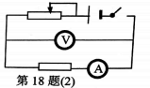（2)该同学发现示数很小，也没办法继续用欧姆表测量，因此打

算用伏安法来测量电流表的内阻。但是考虑到电流表内阻很小，为

保护电流表，他决定给电流表串联一个阻值为2Ω定值电阻，电路

图如图所示。下面仪器中应该选择哪个作为2Ω的定值电阻？

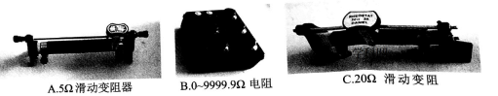

（3)该同学选出正确的仪器，并采用最佳的电路正确连接电路并操作后（电源使用学生电源

的3V直流输出），得到如下一组电流表、电压表的示数，如右图所示，可求得电流表的0~0.6A量程的内阻为 Ω(保留两位有效数字）。

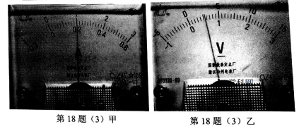

（4)测出电流表的内阻后，若把这个测量值作为电流表的已知值，小王同学又想用该电流

表测量手边的两节干电池串联的内阻，找到合适的仪器后，他拿不准下面两个电路应该选哪

个，请你帮他选出最合适的选项 （填“甲”或“乙”）

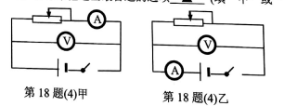

（5)小王利用（4)中所选电路测出数组电池组的U、I,并作U-I图如图（5)所示，可求得电

池组的内阻为 Ω.(保留两位有效数字）

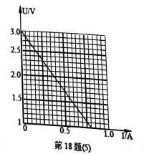

19.(9分）如图所示，在距离地面高度为h=0.8m桌面上，有一个质量m=1g可视为质点的绝缘带电小滑块，电量q=+2.0×10-4C且始终保持不变，离桌面边缘x1=0.5m.在桌面正上方的空间存在着电场强度的大小E=15V/m且方向水平向右的匀强电场。小滑块在电场作用下由静止开始运动，它与桌面间滑动摩擦系数为μ=0.2,从桌面边缘进入右侧的匀强磁场中。求：

（1)物体在桌面上滑行时的加速度大小a;

（2)物体在刚离开桌面时的速度v1大小；

（3)如果小滑块进入磁场后做直线运动，请求出B的大小；

（4)如果小滑块进入磁场中斜向下做曲线运动，请求出落地瞬间的速度大小。

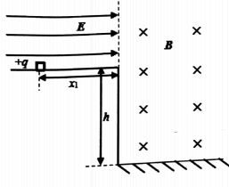

20.(12分）如图所示为某一游戏简化装置的示意图。AB是一段长直轨道，与半径R=1m的

光滑圆弧轨道BC相切与B点。BC轨道末端水平，末端离地面的高度为m,圆弧BC对应

的圆心角θ=37°.高度h=m的探测板EF竖直放置，离BC轨道末端C点的水平距离为L,

上端E与C点的高度差也为h=m,质量m=0.1kg的小滑块（可视为质点）在AB轨道上运动时所受阻力恒为重力的0.2倍，不计小球在运动过程中所受空气阻力，sin37°=0.6.

（1)若将小滑块从B点静止释放，求经过圆弧轨道最低C点时小球对轨道的作用力大小；

（2)小滑块从C点以不同的速度飞出，将打在探测板上不同位置，发现打在E、F两点时，

小滑块的动能相等，求L的大小。

（3)利用（2)问所求L值，求小滑块从距B点多远处无初速释放时，打到探测板上的动能

最小？最小动能为多少？

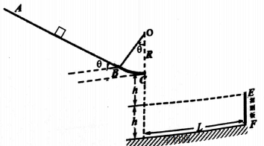

21.(10分）电磁炮是利用磁场对通电导体的作用使炮弹加速的，其原理示意图如图所示。图中直流电源电动势为E,内阻为r;电容器的电容为C,两根固定的平行金属导轨间距为d,长度为L,导轨间存在垂直于导轨平面、磁感应强度大小为B的匀强磁场（图中未画出），炮弹可视为质量为m,电阻为R的金属棒MN,垂直放在两导轨间的最左端并处于静止状态，开关S接1,使电容器充电，电压充到为Uo时将开关S接至2,MN开始向右加速运动。当炮弹离开导轨前达到最大速度，在MN沿导轨运动过程中始终与导轨垂直且接触良好，该装置的电感及摩擦可以忽略。试求

（1)直流电源的a端为正极还是负极？

（2)电容器电压刚充到Uo时电源的电流i

（3)整个过程安培力对炮弹所做的功W

（4)若已知电容器储存的电能为 (U为电容器的电压），试求电容器放电过程产生的焦耳热损失Q(电磁辐射可以忽略）。

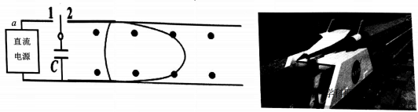

22. (10分）如图所示，xoy坐标系内，在y>0的区域内有匀强磁场，方向垂直纸面向里；在y<0的区域内有指向y轴正方向的匀强电场，场强大小为E=。在坐标为（0,-d)的A点有一电荷量为q、质量为m的带正电的粒子以速度vo沿x轴正方向射入电场。磁场中放置一半径未知的圆柱形圆筒，圆心O1的坐标为（0,d),圆筒轴线与磁场平行。该粒子正好垂直打在与圆筒圆心O1等高的筒壁C点。求：

（1)粒子刚进入磁场时的坐标；

（2)圆筒的半径r多大？

（3)若圆筒外表面不能被该粒子打 到（不考虑粒子二次返回磁场情况），则磁感应强度B为多少？

